I2C

1/ Điện áp:

2/Sơ đồ kết nối

3/Mode Fast

4/Data frame

1. Address (ONLY 7 or 9)
2. R/W Sequence
3. Thanh ghi (Register)

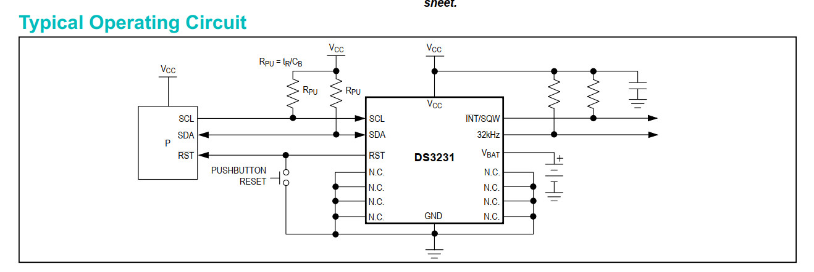

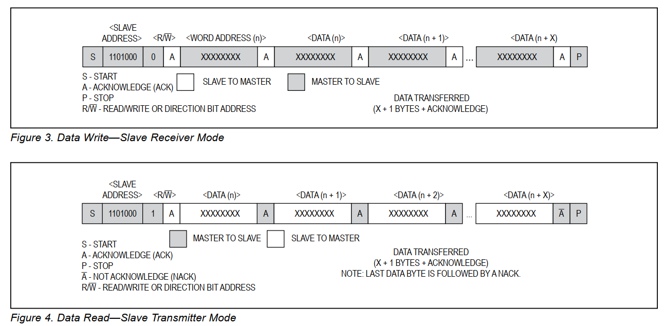

Address: 1101000 🡪 0x68

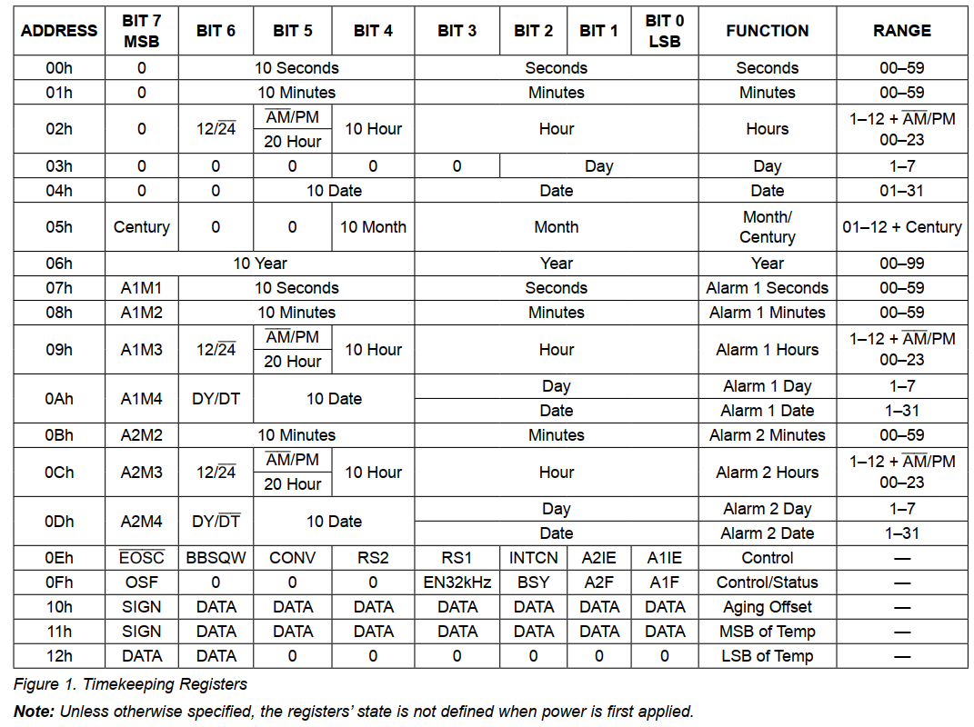



Convert 42 to 0x42:

